**Конкурс агитбригад по пожарной безопасности**

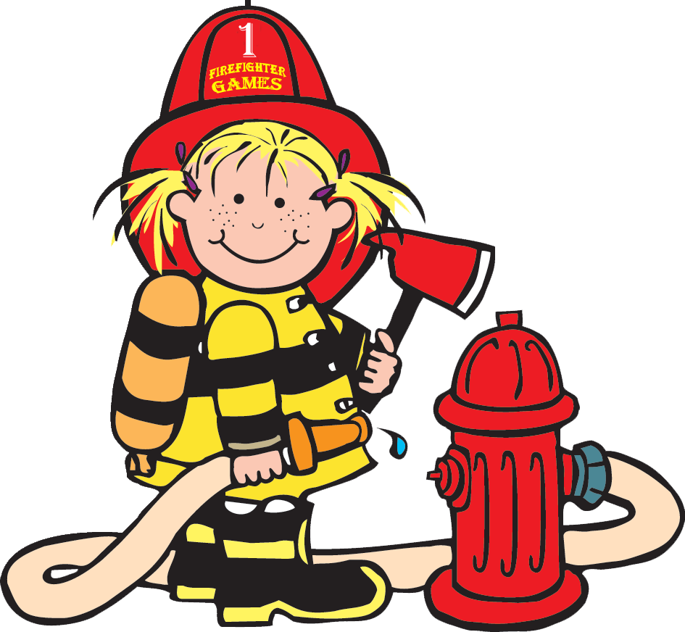

**ОТРЯД «АГЕНТЫ 01»**

***Сценарий выступления агитбригады по пожарной безопасности для учащихся 3-5 классов.***

***Составила Савочкина Д.В., МОУ СШИ №2 г. Магнитогорска***

*Выход отряда под музыку DJ Грув  “Добро пожаловать”, маршируют и останавливаются на месте.*

1 Раз, два, три, четыре.  
2 Три, четыре, раз, два.  
1 Кто шагает дружно в ряд?  
2 Юных пожарных веселый отряд!

1 Мы - юные пожарные,  
2 Мы с детства любим труд,  
1 И наш отряд дружинников  
***Все вместе:*** Агенты - 01 зовут.

**1 Наш девиз:**

***Все вместе:***

Легче, чем пожар тушить,Нам его предупредить.

1. В нашей школе, в нашем классе  
   4 Добровольный есть отряд,  
    5 Как не допустить пожара,  
   6 Каждый школьник должен знать.

1 Возникнет пожар – не испугаемся,  
2 Помочь беде мы постараемся.

3 Главное для нас - ученье,  
4 Мы знаньями овладеть должны.  
5 Любой пожар предупредим,  
6 А где огонь – поспорим с ним.

***Все вместе:***

Легче, чем пожар тушить,Нам его предупредить.

1. Мы любим пожарное дело,  
   2 Оно ребятам нравится.  
   3 И если придется – умело  
   4 Сами с пожаром справимся.

5 Работает в школе пожарных дружина  
6 Дело интересное, а главное полезное!

1 Мы в школе патрулируем,  
2 Для нас это не ново.  
3 Мы тоже агитируем,  
4 Неся живое слово.

***Все вместе:***

Легче, чем пожар тушить,Нам его предупредить.

***(выходит Вова)***

**Вова**

Опять дружинники стоят,  
Нотации читают.  
Про ваш пожар, хочу сказать,  
Уж все ребята знают.

Ваша статистика е-ру-н-да  
Без вас легко узнаю я.  
И вообще есть телефон,  
Нам всегда поможет он

1. Ну, тогда скажи-ка, Вова,   
   По какому телефону   
   Ты пожарных будешь звать?

**Вова (**чешетзатылок): Ну... 02? 03? 05?

3 Так, дружок, сгоришь ты точно.   
4 Ты скажи, ну, как так можно?   
5 Каждый знает гражданин –  
При пожаре..

***Все вместе:*** 01.

6 Самый главный номер это,   
1 Вот поэтому загадки  
Мы ребятам загадаем,

2 А вы отгадывайте и хором отвечайте!

**Вова** (скептически): Ну, давайте, ха! Поглядим!

**загадки**

3 Дым столбом поднялся вдруг.  
Кто не выключил ...?   
*Утюг.*

4 Красный отблеск побежал.  
Кто со спичками ...?   
*Играл.*

5 Стол и шкаф сгорели разом.  
Кто сушил белье над ...?   
*Газом.*

6 Пламя прыгнуло в траву  
Кто у дома жег ...?  
*Листву.*

1 Кто бросал в огонь при этом  
Незнакомые ...?  
*Предметы.*

2 Чтоб огонь скорей тушить,

Знает каждый житель –

Надо быстро применить... (*огнетушитель*)

3 Дым увидел — не зевай и пожарных ...   
*Вызывай.*

4 Помни каждый гражданин этот номер   
***Все вместе:*** *- Ноль один!!!!*

***Воспитатель:***

Пожарам с нами жить запрещено  
Помните, ребята, правило одно.  
Сам барабан не забарабанит,  
Медная труба сама трубить не станет.

И если огонька нет, как говорится,  
Пожара никогда, ребята, не случится.

*Звучит музыка и под нее отряд, маршируя, покидает сцену.*

19 декабря мы провели данное мероприятие для учащихся 2-х классов, а также напомнили им, как нужно себя вести на массовых мероприятиях возле новогодней елки и как обращаться с пиротехникой.

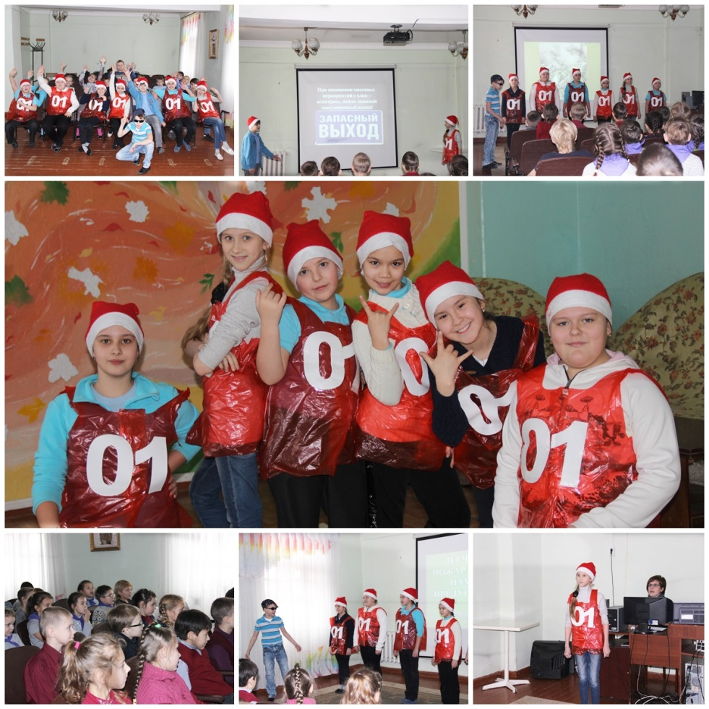

**Использованные источники:**

1. Сценарий внеклассного мероприятия учителя начальных классов МБОУ СОШ № 7 г. Минеральные Воды Прутян В.М.
2. Музыка DJ Грув “Добро пожаловать” <http://muzofon.com/>
3. Загадки <http://zanimatika.narod.ru/OBJ4.htm>